**Дата:** 12.04.2021 **Клас:** 4-Б(2 група) **Предмет :** Українська мова

**Вчитель:** Глуговська Л.Г.

**Тема.** Розвиток зв’язного мовлення. Висловлюю свою думку. Моє ставлення до школи.

***Опорний конспект для учнів***

1. ***ПІДГОТОВЧІ ВПРАВИ***

Відгадайте загадку.

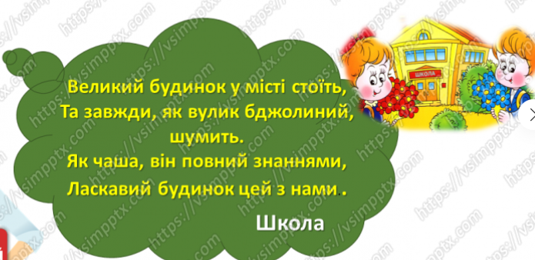

1. ***СПРИЙМАННЯ Й УСВІДОМЛЕННЯ НАВЧАЛЬНОГО МАТЕРІАЛУ***

**1. Повідомлення мети та завдань уроку**

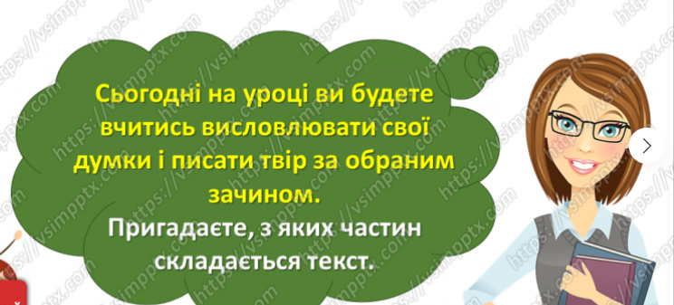

1. ***ОПРАЦЮВАННЯ ТЕМИ УРОКУ.***

***Завдання 1.***

Розгляньте малюнок на сторінці 13. Прочитайте репліки дітей. У кому з них ви впізнаєте себе.

***Завдання 2.***

Разом з однокласниками й однокласницями проведіть гру «Мікрофон» – по черзі, ніби в мікрофон, дайте відповіді на подані запитання.

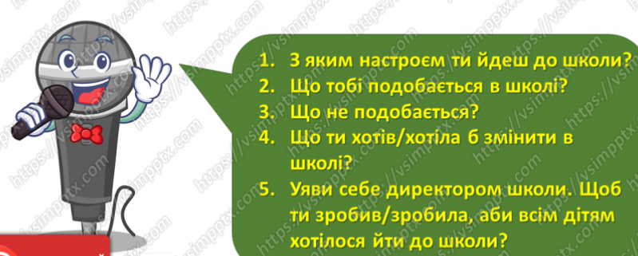

***Завдання 4.***

Прочитайте слова і вислови у словниковій скарбниці. Підкресліть ті, якими опишете настрій, з яким ви підете до школи.

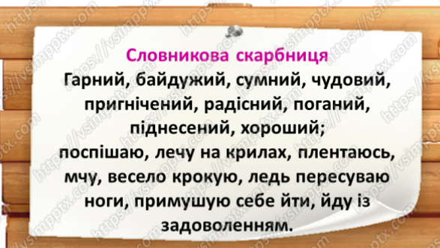

***Завдання 5.***

Прочитайте три зачини тексту. За яким із них ви хочете написати твір?

***Завдання 6.***

Складіть усну розповідь за обраним зачином.

***Завдання 7.***



Запишіть свою розповідь. Розпочніть із заголовка.

***Завдання 8.***

Прочитайте свій твір. Якщо знайдете помилки – виправте їх.

***Завдання 9.***

Намалюйте кольоровими олівцями ілюстрацію до свого твору.

**Рефлексія «Загадкові листи».**

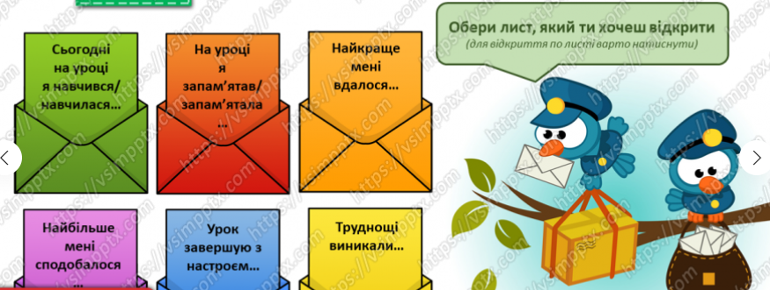

1. ***ДОМАШНЄ ЗАВДАННЯ***

1. Намалюйте ілюстрацію до своєї розповіді.

2. Твір відправити на перевірку.

**Надіслати виконані завдання на Вайбер (0964124047) – Людмила**

**Григорівна або на Human.**